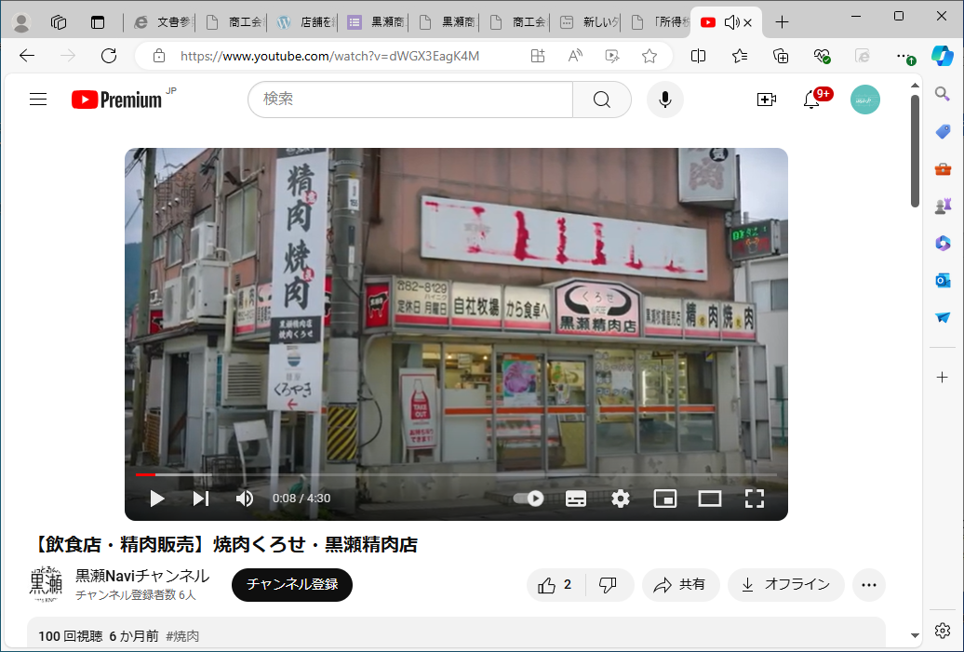

**先着4社まで**

**申込書　　　　　　　　　　申込先　黒瀬商工会　FAX　0823-82-8128**

|  |  |  |
| --- | --- | --- |
| **事業所名** | **担当者** | **連絡先** |
|  |  |  |

必要事項を記入の上、黒瀬商工会までFAXしてください。

**こんなお困りごとありませんか？**

**▶動画を活用して集客PRしたい。**

**▶動画を作成したいがやり方が分からない。**

**▶動画の作成の費用負担が大きい。**

**このように悩んでいる事業者に企業PR用動画を、無料で作成します。**

令和6年度伴走型小規模事業者支援推進事業

**動画作成のメリット**

**○写真や、文字では伝えきれない企業技術、商品を動画で**

**伝えることができます。**

**○お店の雰囲気や、代表、従業員の人柄をお客様に伝える**

**ことができます。**

**○動画作成後、YouTube　黒瀬Naviチャンネルに登録して**

**PR致します。**

**○作成した動画を自社HPとリンクすることで高いPRに**

**繋がります。**

**○動画作成に係る費用が無料。**

自社PR動画作成を行います！